Министерство образования и науки Российской Федерации

Федеральное государственное автономное образовательное учреждение

«Уральский федеральный университет имени первого Президента России Б.Н Ельцина»

ИРИТ-РТФ

Кафедра информационных технологий

О Т Ч Е Т

По практике по объектно-ориентированному программированию

Лабораторная работа №1

Студент Трефилов А.А.

Группа РИ-240002

Преподаватель Бабич Л.В.

Екатеринбург 2015

Задача №1

Цель: Вывести на консоль таблицу Пифагора (таблицу умножения), где каждое число будет иметь свою ячейку. Размер таблицы – 10х10.

Алгоритм: Переменная size, обозначающая размер таблицы, имеет постоянное значение 10. Запускаем цикл с участием переменной i, которая будет обозначать шаг и границы цикла, а именно от 0 до 99 (количество ячеек в таблице). В цикле идет вывод результатов функции (i/size + 1)\*(i%size + 1). Каждое число имеет свою ячейку размером – 4, полученную с помощью функции setw(4). И когда полученное число делится без остатка на 10, т.е. переменную size, идет переход на новую строку. Таким образом в консоли мы видим таблицу Пифагора в удобном для нас виде.

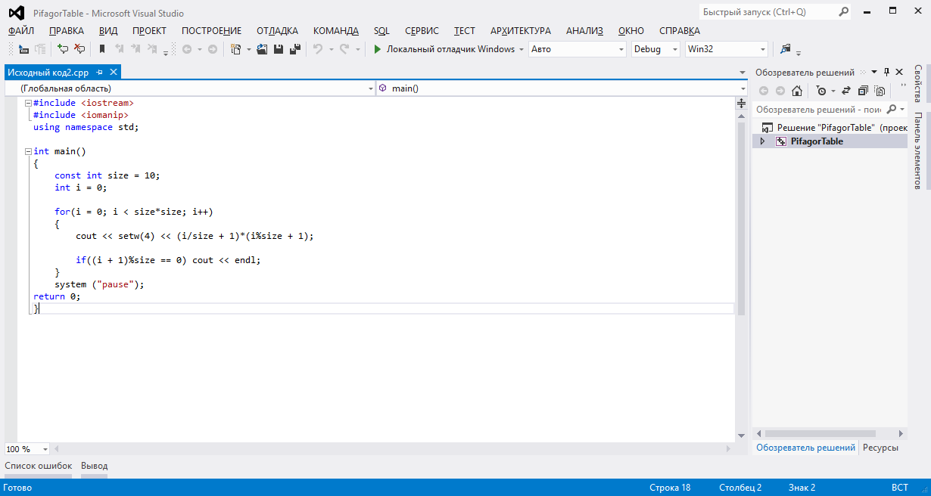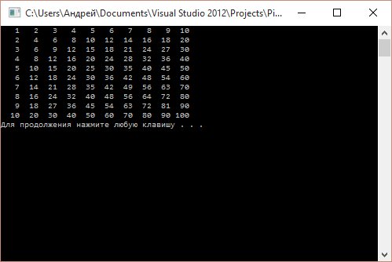

Рис.1.Код программы

Рис.2.Результат программы

Задача №2

Цель: Рассчитать количество возможных вариантов рассадки n людей на m стульев и вывести результат на консоль.

Алгоритм: С помощью диалога просим задать пользователя задать числа n и m. Затем присваиваем заданные значения переменным соответственно. И с помощью формулы из комбинаторики находим нужный результат, присваиваем его к переменной s и выводим его в консоль. Отдельно прописываем функцию, для нахождения факториала.

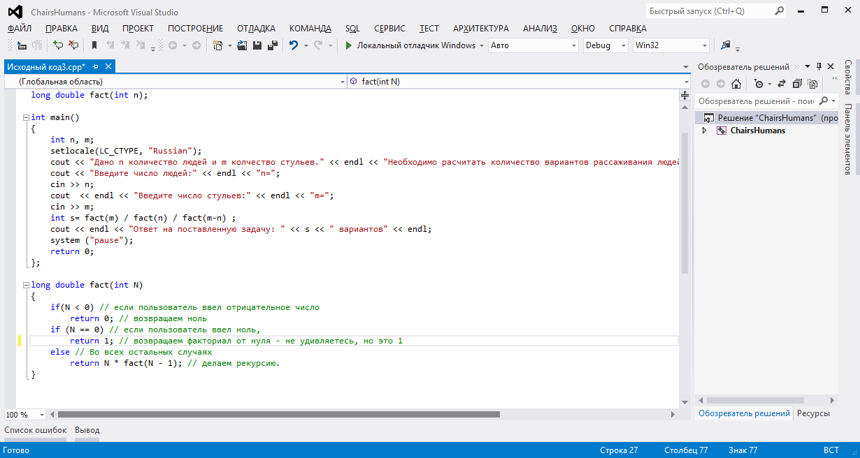

Рис.3.Код программы

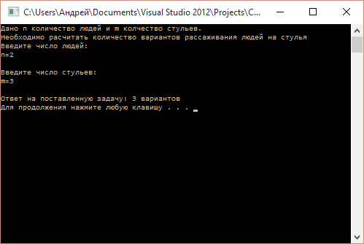

Рис.4.Результат программы

Задача №3

Цель: Рассчитать суммы, полученные на протяжении десяти лет при ставке 0,1, и вывести результат на консоль.

Алгоритм: С помощью диалога попросить пользователя ввести сумму вклада. Присвоить заданное число к переменной sum. Далее задается цикл с шагом 1 от 1 до 10 (10 лет) и с помощью формулы «sum += stav \* sum» получаем и выводим результаты на конец каждого года.

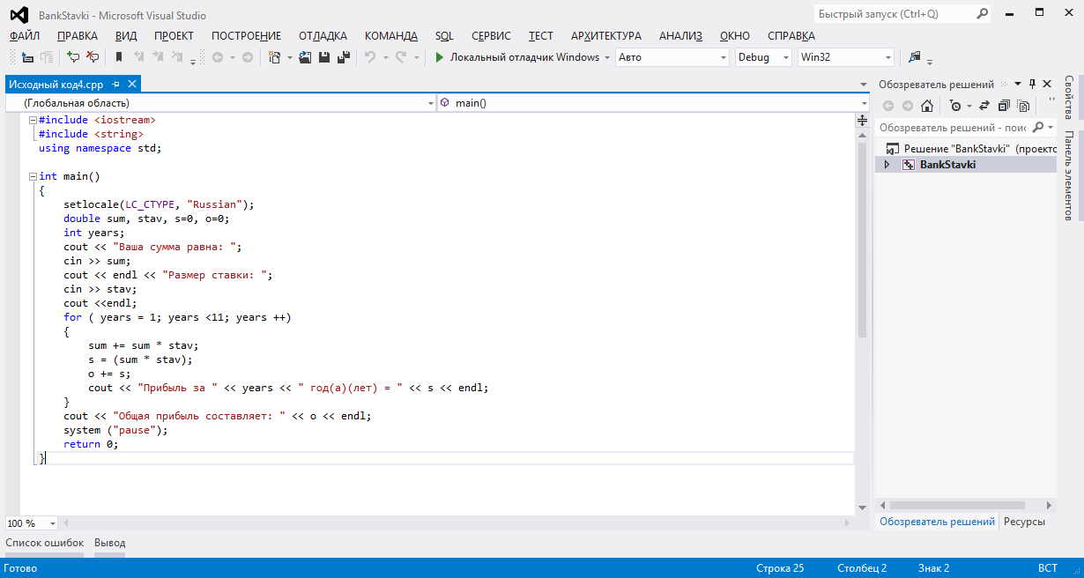

Рис.5.Код программы

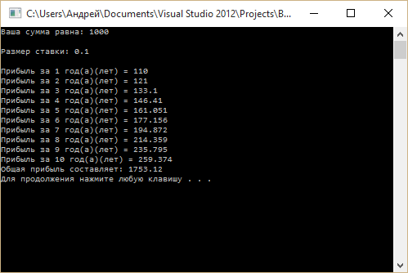

Рис.6.Результат программы

Выводы

В данной работе я научился правильно использовать циклы и начал осваивать новый для себя язык программирования.